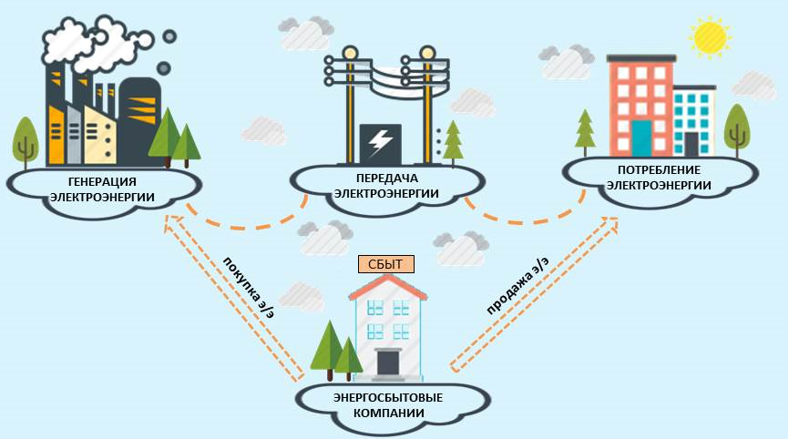

Схема взаимодействия участников по передаче электроэнергии.
Все взаимодействия регламентируются комплексом нормативно-правовой документации.
Субъекты розничных рынков.
- потребители электрической энергии;
- гарантирующие поставщики;
- энергосбытовые организации;
- энергоснабжающие организации;
- исполнители коммунальных услуг;
- сетевые организации и иные владельцы объектов электросетевого хозяйства;
- производители (поставщики) электрической энергии, продажа которой не осуществляется на оптовом рынке;
- системный оператор и иные субъекты оперативно-диспетчерского управления в технологически изолированных территориальных электроэнергетических системах.

Точка поставки на розничном рынке – место в электрической сети на границе балансовой принадлежности энергопринимающих устройств (ЭУ) покупателя (продавца) электроэнергии (либо лица, в интересах которых они покупают или продают электроэнергию), которое является местом исполнения обязательства по поставке электрической энергии и (или) оказанию услуг.
Энергоснабжающая организация - субъект розничного рынка, совмещающий продажу потребителям произведённой или купленной электроэнергии с деятельностью по её передаче.
Потребители с блок-станциями – это потребители, владеющие на праве собственности или ином законном основании генерирующими объектами и энергопринимающими устройствами, находящимися внутри единых границ балансовой принадлежности данного потребителя и соединенными принадлежащими ему объектами электросетевого хозяйства, по которым осуществляется передача всего или части объёма потребления электрической энергии.
Гарантирующий поставщик. В соответствии с Федеральным законом «Об электроэнергетике» в каждом регионе должен быть гарантирующий поставщик, на которого возложена миссия обеспечения электроснабжения потребителей в сложных условиях реформирования. Это коммерческая организация, обязанная заключить договор купли-продажи электроэнергии с любым обратившимся к нему потребителем (ст. 3 ФЗ «Об электроэнергетике»).

